Международный некоммерческий конкурс
методических разработок
«Инновации в обучении и воспитании – 2018»

Название работы
Сценарий досугового мероприятия
для участников детских объединений
«Районная школа актива «В стиле ЭКО»

Автор разработки: Головлева Елена Васильевна
Педагог - организатор
МУДО «РЦДТ» с.Визинга
Сысольский район Республика Коми

Цель: Стимуляция добровольческой природоохранной деятельности учащихся и педагогов
Задачи:
- Формирование интереса к окружающему миру расширение и углубление экологических знаний;
- Создание условий для развития коммуникативных навыков участников;
- Развитие организаторских, творческих способностей учащихся;
- Повышение мотивации учащихся к участию в природоохранной деятельности.
Используемое оборудование: ПК, экран, колонки, столы, стулья
Содержание мероприятия.
- Открытие
- Конкурс среди детских объединений «Эколидер – 2017»
- «Зеленые уроки»
- Операция «Цветы» (посадка цветов для школьного двора)
- Подведение итогов мероприятия. Рефлексия.

- Открытие
- Добрый день! И снова каникулы, и снова нас собрала районная школа актива!
-Школа актива – это в первую очередь информационная площадка для лидеров детских объединений, на которой происходит обмен опытом, получение знаний , как практических, так и теоретических для реализации их в своей деятельности. Проще говоря, вы пополняете свой багаж знаний и умений, чтобы воспользоваться им в дальнейшем. Ну и конечно, школа актива, это повод встретиться с друзьями, повод для новых знакомств, событий, впечатлений.
- Сегодня мы пополним багаж знаний по теме экология. Всё, о чем узнаем, увидим, услышим, научимся, расскажем и покажем для ребят в своих школах.
На экране заставка. (Слайд № 1)

Ведущий:
2017 год объявлен в нашей стране годом экологии.
- Год экологии — важный шаг, показать всему миру, что народы России готовы идти на компромисс с природой, жить с ней в гармонии, не нарушая течение прогресса.
- Все мы обязаны своей жизнью планете – прекрасной и единственной Земле-матери – зеленой от лесов, синей от океанов, желтой от песков. Наша планета – величайшая тайна и чудо. Она хранит в себе самые таинственные загадки от зарождения жизни до грядущих судеб человечества. Наука экология изучает дом – планету Земля – и то, как надо жить в этом доме. Все в нашем доме взаимосвязано, все зависят друг от друга: если погаснет солнце – все замерзнет и покроется мраком; если исчезнут воздух и вода – нечем будет дышать и нечего будет пить; если исчезнут растения – нечего будет есть животным и человеку....Нашему общему дому Земля мы посвящаем эту игру.
( Слайд № 2) 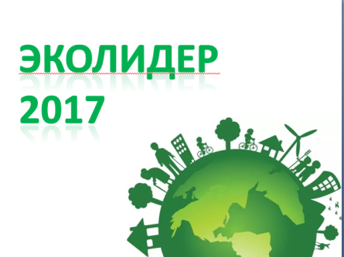
- Предлагаю проверить свои знания в игре «Эколидер». Игра состоит из 3 туров: интеллектуального, творческого и практического.

III. Конкурс среди детских объединений «Эколидер – 2017»
- Мы начинаем с заданий интеллектуального тура. Командам будут предложены вопросы, ответы на которые необходимо будет вносить в бланк. (Приложение № 1)
Вопрос № 1. «О чем говорит природа?»
Ведущий:
- Еще с древних времен мудрые люди подмечали, что, наблюдая за климатическими явлениями, можно угадывать погоду на несколько часов, дней и даже месяцев вперед. Так и зародилось это привычное нам понятие – прогноз погоды.
Древние синоптики могли бы научить нас многому. Представители былых цивилизаций, не имея метеостанций, безошибочно прогнозировали погодные условия и будущий урожай. И хотя многие ценные приметы о погоде в наше время утеряны, кладовая народной мудрости и наблюдений все еще полна.
- Уважаемые участники, вот вам вопросы из темы «Народные приметы»
На экране Слайд № 3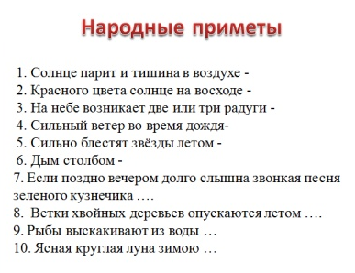
Задание: Прочитав первую часть приметы, необходимо догадаться, о чем говорит погода. Ответы вписать в бланк.
Правильные ответы:
Солнце парит и тишина в воздухе – к большой грозе и дождю.
Красного цвета солнце на восходе – к большому ветру.
Когда возникает две или три радуги, бывает продолжительный теплый дождь.
Сильный ветер во время дождя обещает через некоторое время хорошую погоду.
Сильно блестят звёзды летом – к жаре, зимой – к морозу. Темнеют – к переменной погоде, ветру и грозе.
Дым столбом – к морозу.
Если поздно вечером долго слышна звонкая песня зеленого кузнечика, утро будет тихим, солнечным.
Летом перед ненастными днями опускаются ветки хвойных деревьев
Рыбы выскакивают из воды – ( к дождю)
Ясная круглая луна зимою – к стуже
Вопрос № 2. «Животные Республики Коми» (Слайд № 4)
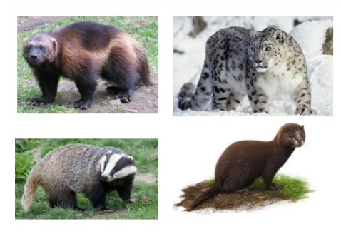
Ведущий: Животный мир республики Коми очень богат и разнообразен. В настоящее время в составе животного мира Республики Коми известно около 4400 ныне живущих видов, представителей 31 класса 10 типов животных.
Задание: Участникам команд необходимо узнать животных по фотографии.
Правильные ответы: россомаха, снежный барс (ирбис), бурундук, норка.
Вопрос № 3. «3 факта об объекте» (Слайд № 5)
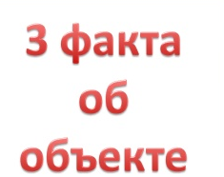
Ведущий:
- Я загадала один объект, о котором вам надо догадаться. У меня есть три факта об объекте, которые вам помогут его узнать.
1 факт: Жемчужина этого места – каменные столбы выветривания на плато Маньпупунер.
2 факт: На его территории расположены девственные леса, являющиеся объектами всемирного природного наследия.
3 факт: Он известен первой в мире лосефермой, созданной для одомашнивания лосей.
Задание: О каком объекте идет речь? Ответ напишите в бланк.
Вопрос № 4. «Растения Красной книги» (Слайд № 6)
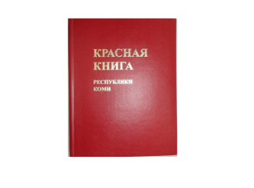
Ведущий:
- В 1998 году в Республике Коми была учреждена Красная книга, где отражены все редкие и исчезающие виды. Периодичность ее издания – один раз в десять лет.
- На слайде представлены 4 растения, 3 из которых внесены в Красную книгу Республики Коми.
Задание: Впишите в бланк название растения, не занесенного в Красную книгу . (Слайд № 7)
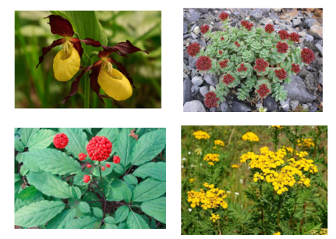
Вопрос №5. «Зашифрованное письмо»
Ведущий:
- Кто сможет сказать, как называются графические обозначения (знаки), применяемые для изображения на картах различных объектов и явлений? (Картографические условные знаки).
- На экране представлено письмо. Часть слов зашифрована картографическими знаками. Ваша задача расшифровать и прочитать это письмо. (Каждая команда получает по одному письму. Приложение № 2)
Слайд № 8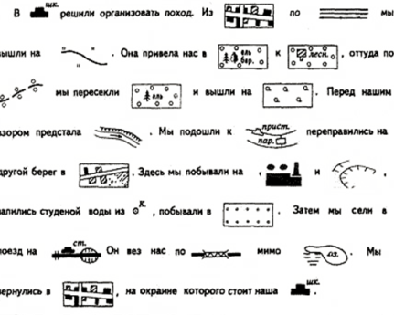
Вопрос № 6. «Экологические даты» (Слайд 9)
Ведущий:
- В календаре праздничных дат нашей страны есть много экологических праздников. На экране представлены некоторые из них, но дата и название праздника не совпадают.
Задание: Вам необходимо сопоставить название праздника с датой.
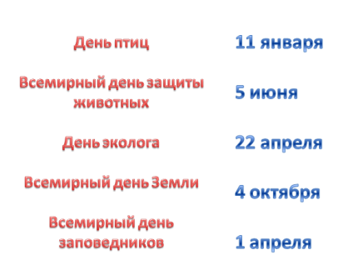
Правильные ответы:
Всемирный День заповедников -11 января , Всемирный день защиты животных – 4 октября,
День эколога – 5 июня,
Всемирный день Земли – 22 апреля,
День птиц – 1 апреля
Вопрос № 7. «ЭкоРазминка»
Ведущий:
- Предлагаю немного подвигаться, размять мышцы и пошевелить мозгами.
Конкурс проводится по принципу эстафеты. По сигналу два первых участника с маркерами вместо эстафетных палочек добегают до таблиц и записывают название цветка, дерева, насекомого, рыбы, птицы, зверя (напр., Т: тюльпан, О: одуванчик) и передают маркер следующим участникам.
К листу с заданием подходить надо по-очереди. Время на выполнение задания – 5 минут. Команде необходимо максимально заполнить таблицу. (Таблица прилагается к бланку с ответами)
 | Б | С | Р
Растение
Рыба
Птица
Зверь

Вопрос № 8. «Устами младенца»
Ведущий:
- А сейчас к нашей игре присоединяются дети. Они подготовили для вас задание. По-своему каждый ребенок будет описывать различные природные объекты.
Задание: Угадать, какое слово пытается объяснить ребенок. Ответы вписать в бланк.
Ведущий:
- В интеллектуальном туре вы проявили эрудицию и знания, пора продемонстрировать свои творческие способности. Мы переходим к творческому туру нашей игры.
- Представим, что вы – команда ученых - исследователей, которые отправились в будущее на машине времени.
- Оказавшись там, вы увидели ужасную картину. Всюду были разбросаны груды мусора, не осталось живых деревьев, растительности, все вокруг стало искусственным, ядовитый смог заполонил землю, вам становится тяжело дышать, периодически перехватывает дыхание из-за нехватки кислорода. Некоторых людей спасают деньги и связи, которые способствуют приобретению кислородных баллонов. Тысячи людей погибли из-за тяжелых заболеваний. Мир сменил яркие краски на серые и мрачные.
Ужаснувшись, вы возвращаетесь в настоящее и принимаете решение спасти Землю. Для этого вам необходимо предпринять ряд действий, чтобы не допустить экологической катастрофы.
Нужно начинать с малого. Начните спасение со своего района.
- Каждой команде необходимо выбрать одну экологическую проблему.
Определите 3 основных правила, которые должны соблюдать люди, чтобы не допустить катастрофы в будущем?
- Создайте эскиз баннера по вашей экопроблеме с лозунгом, призывом, фразой, которая заставит человека задуматься над проблемой. Эскиз – это схематичный, предварительный набросок. Жюри будет оценивать идею баннера, а не качество художественного оформления.
( Через 15 минут каждая команда защищает свою работу).
Ведущий:
- Впереди этап практический. Как вы считаете, сможете ли вы сегодня продемонстрировать в полной мере практические умения по экологическим темам и проблемам? Конечно нет. Поэтому практический этап конкурса «Эколидер» стартует с сегодняшнего дня и продлится до декабря месяца текущего года.
- Команды продемонстрируют умение организовывать и проводить мероприятия экологического характера. Для участия в конкурсе участники проводят на территории своего образовательного учреждения, населенного пункта, мероприятия экологической направленности (праздники, линейки, мастер-классы, экологические уроки, акции и т.д) Подробности конкурса вы узнаете из положения.
Подведение итогов игры.
- На этом игра завершена. Команд попрошу сдать бланки с ответами и творческое задание. Ваши материалы будут оценены членами жюри. Баллы, которые вы заработали на этой игре, будут суммированы с баллами практического этапа. На закрытии года экологии будут оглашены результаты и выявлены победители. Дерзайте!
II. «Зеленые уроки»
Ведущий:
- С 15 марта по 10 мая 2017 г.во всех городах и регионах России стартовал Всероссийский экологический урок «Сделаем вместе!». Сегодня мы подключаемся к этой акции!
- Участники детских объединений сегодня подготовили «зеленые» уроки на различные экологические темы. Они вас уже ждут в кабинетах. С помощью жеребьевки мы распределимся и пройдем по кабинетам, чтобы узнать новую интересную информацию от ребят. Встретимся на этом месте через 30 минут! (Участники расходятся по кабинетам на «зеленые уроки»)
Темы «Зеленых» уроков:
«Как найти, добыть и очистить воду в лесу»
«Поступай в природе так, как подскажет экознак!»
«Откуда берется и куда девается мусор?»
«Экологические проблемы и пути их решения в нашем районе»

V. Операция «Цветы» (посадка цветов для школьного двора)
Ведущий:
- Уже не в первый раз нашу большую команду принимает в своих стенах Первомайская школа. Пусть на память от нас у ребят останутся хорошие воспоминания в виде цветов на школьном дворе. Каждое объединение привезло с собой семена садовых цветов, которые мы сейчас посеем в контейнерах. Рассада в мае будет высажена на школьном дворе. Пусть они украшают территорию, напоминая эту встречу!

VI. Подведение итогов мероприятия. Рефлексия.
Ведущий:
- Прожит еще один день. Хочется верить, что он прожит не зря, и каждый из вас воспользуется полученным опытом.
- Мы надеемся, что сегодняшняя встреча зарядит вас энергией и инициативой для полезных, интересных дел.

-Для того, чтобы узнать впечатление каждого из вас о прожитом дне, продолжите недосказанные предложения. Листочки с законченными предложениями прикрепите к дереву. (На ватмане рисунок ствола дерева).
На листочках фразы :
сегодня я узнал…
было интересно…
было трудно…
я выполнял задания…
я понял, что…
теперь я могу…
я почувствовал, что…
я приобрел…
я научился…
у меня получилось …
я смог…
я попробую…
меня удивило…
урок дал мне для жизни…
мне захотелось…
Вклейте свои листочки на дерево

- Помните, что экология начинается с нас самих, с каждого из нас. Она начинается от нашего личного отношения к природе, к окружающей среде, к животному миру, от нашего воспитания. От того как мы воспитаны, как мы воспитываем своих детей-будет зависеть наша экология. Мы призываем вас не только в год экологии, но и в будущем показывать своим друзьям, сверстникам пример, как нужно бережно относиться к природе.

Источники информации:
- Приметы о погоде. [Электронный ресурс]: Режим доступа http://goroskopy.info/t121/primeti/love.html\
- Печоро-Илычский заповедник. [Электронный ресурс]: Режим доступа https://ru.wikipedia.org/wiki/
- Википедия. Условные знаки. [Электронный ресурс]: Режим доступа https://ru.wikipedia.org/wiki/Условные_знаки_(картография)
- Животные и растения Республики Коми [Электронный ресурс]: Режим доступа https://yandex.ru/images/search

Приложение № 1.
Бланк для ответов.
Вопрос № 1  «О чем говорит природа?» | Солнце парит и тишина в воздухе - …  Красного цвета солнце на восходе - …  На небе возникает две или три радуги …  Сильный ветер во время дождя …  Сильно блестят звёзды летом -…  Дым столбом - …  Если поздно вечером долго слышна звонкая песня зеленого кузнечика…  Летом ветки хвойных деревьев опускаются …  Рыбы выскакивают из воды –…  Ясная круглая луна зимою - …
Вопрос № 2 «Животные Республики Коми»
Вопрос № 3.
«3 факта об объекте»
Вопрос № 4. «Растения Красной книги»
Вопрос № 5. «Зашифрованное письмо»
Вопрос № 6. «Экологические даты» | Всемирный День заповедников –  Всемирный день защиты животных –  День эколога –  Всемирный день Земли –  День птиц –
Вопрос № 7. «ЭкоРазминка»

Приложение 2.
Раздаточный материал к вопросу 5.
Зашифрованное письмо с картографическими знаками.
